Kampbinnenpretje

2026

Ranst danst de circusdans


Inhoud

- Inleiding
- Acties
      - Nieuw speelgoed

- Kamp
      - Thema
      - Waar brengen we dit avontuur door?
      - Dagindeling
      - Wie gaat er mee?
- Onze kookouders
      - De laatste avond
      - Wist-je-dat’jes
      - Praktisch
      - Wat zit er in mijn valies?
      - Inschrijven
      - Half kamp voor de Bijtjes

- Varia
- Sociale media
- Contact
- Kleuren maar!
- Kalender

INLEIDING

Hoera! De zomer is in aantocht, en dat betekent dat we binnenkort terug op kamp kunnen vertrekken! In dit binnenpretje vind je alle informatie waar je al zo lang op zat te wachten: hoe zal het kamp eruitzien? We leggen je uit hoe je je dient in te schrijven, te betalen, waar en hoe we gaan, en nog zo veel meer. Zowel ouder als kind dienen dit boekje te lezen zodat ze op de hoogte zijn van hoe het kamp en haar voorbereiding zal verlopen. Wij vragen dan ook dat jullie dit binnenpretje bij de hand houden naarmate het kamp nadert.

Heb je na het lezen van dit kampbinnenpretje nog vragen over de werking van ons kamp? Geen nood! Je kan altijd terecht bij de leiding. Hun gegevens vind je achteraan in dit binnenpretje. Ook dit jaar organiseren we een infoavond over het kamp. Dit is vooral bedoeld voor ouders van nieuwe leden die nog nooit mee zijn geweest, maar natuurlijk is iedereen welkom. Deze infoavond zal plaatsvinden op 3 juli om 19u in onze lokalen. Schrijf dit alvast in je agenda! Als je er niet bij kan zijn, en toch wat meer info wil, geef dan zeker een seintje.
Veel leesplezier!
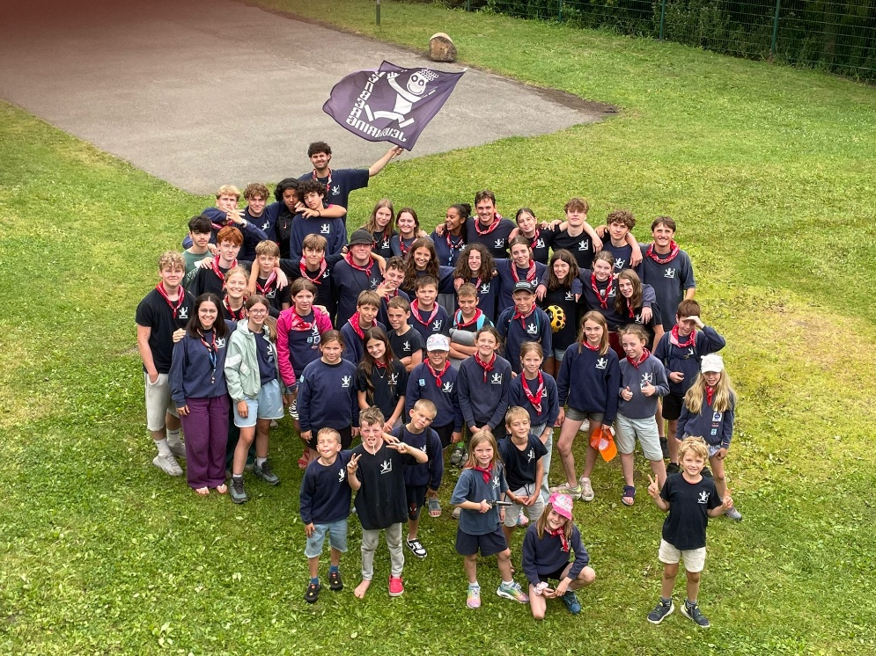
ACTIES

1. Jullie rommel is ons speelgoed

We hebben natuurlijk allerlei materialen nodig om al onze spelletjes op kamp en doorheen het Jeugdkringjaar te kunnen spelen. Indien je thuis nog enkele van de volgende spulletjes hebt liggen en deze niet langer gebruikt, of net wou weggooien, dan nemen wij die graag aan. We zijn onder andere op zoek naar:

- Hout voor kampvuur (ook paletten)
- Gezelschapsspelletjes
- Balpennen en ander schrijfmateriaal
- Lego (knex)
- Jutten zakken
- Gekleurd papier
- Kleurplaten
- Verkleedkleren
- Maskers
- Strips
- Tennisballen
- Pingpongballen
- Grote stukken karton

Indien je andere dingen hebt liggen waarvan je denkt dat we ze wel zouden kunnen gebruiken, mag je ons zeker eens contacteren.

Alvast hartelijk bedankt!

KAMP
- Thema - Circus

Een wereldwijd gekend circus dat ooit dagelijks meerdere bomvolle tenten uitverkocht, heeft het plots heel erg moeilijk. Het publiek blijft weg en het succes daalt… Maar niet getreurd! De circusdirecteur komt met een geniaal plan: Een Special Act! Maar die eer geeft hij niet zomaar aan de eerste de beste, de uitverkorene moet barste van talent! Daarom doet hij een zoektocht. Drie vrienden besluiten de uitdaging aan te gaan. Ze halen alles uit de kast om hun circuskwaliteiten te showen, waaronder een paar zotte en gevaarlijke stunts! Wie is de meest geknipte persoon? Maar vooral, wie durft er het meest? Dat de beste mogen winnen!



2. Waar brengen we dit avontuur door?

Het kamp zal dit jaar plaatsvinden in Ranst, in de provincie Antwerpen. Onze kampplaats heeft een eigen grasveld en grenst aan een mooie speeltuin. Er zullen dit jaar geen bedden zijn dus het is belangrijk dat IEDEREEN een eigen slaapmatje, slaapzak en kussen meebrengt!
Hier zijn alvast enkele foto’s:
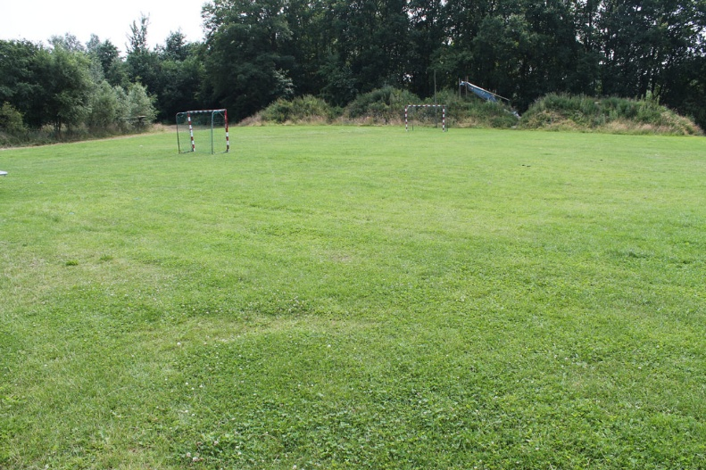
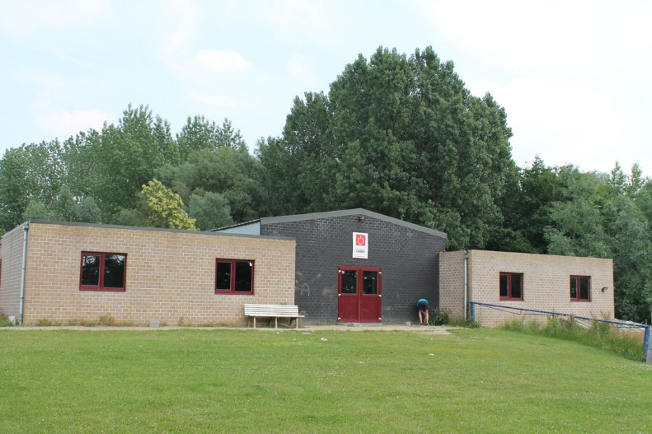
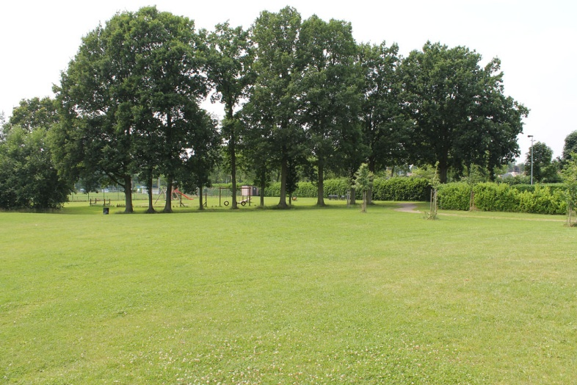
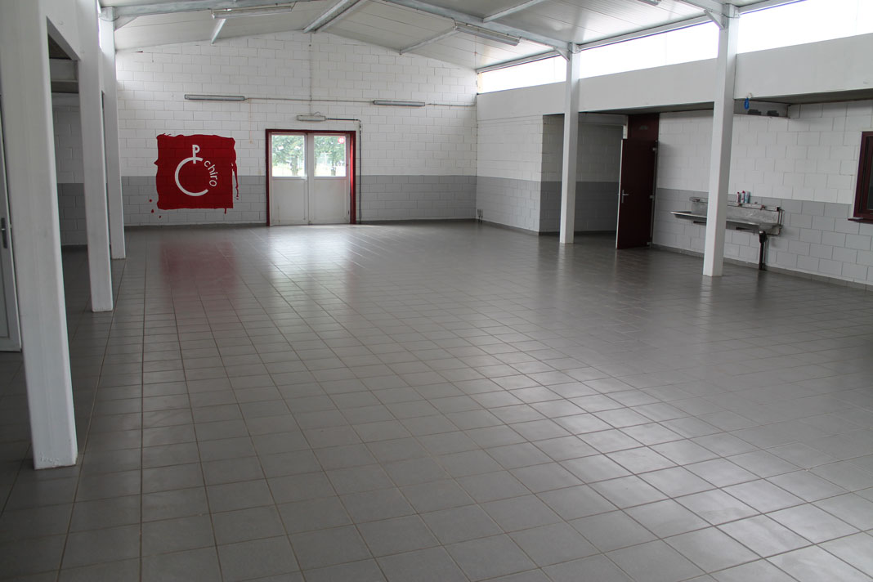
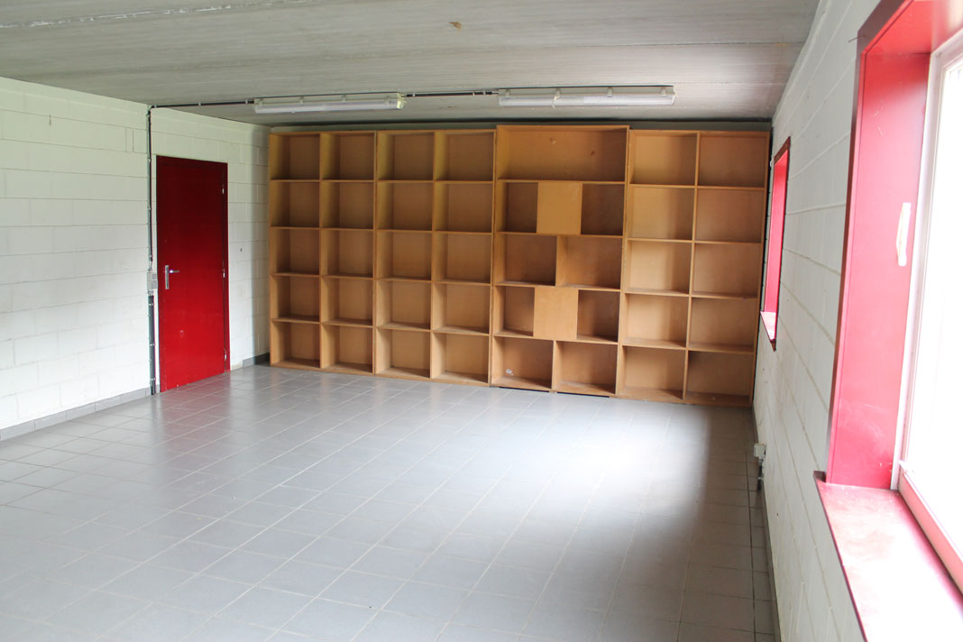

3. Dagindeling

- 7u15 opstaan wekploeg
- 7u30 opstaan leiding en leden: aankleden en tafels dekken
- 7u45 opening (ochtendgym, toneel, kreten, trofeeën, verloren voorwerpen)
- 8u15 ontbijten, afwassen, sanitair
- 9u30 voormiddagactiviteit
- 12u30 middageten & platte rust
(eventueel spelletjes in de vergaderzaal)
- 14u30 namiddagactiviteit
- 18u avondmaal & taakjes (afwas, aardappelen schillen,
sanitair, terrein opkuisen)
- 20u avondkoek & wassen Bijtjes
- 20u30 slapen Bijtjes en Spoken
- 21u avondkoek & wassen Moorwroeters
- 21u30 slapen Moorwroeters, avondkoek & wassen
Machonijnen
- 22u00 slapen Machonijnen, avondkoek & wassen & gsm
Knoepers
- 22u30 slapen Knoepers

4. Wie gaat er mee?

De 10-koppige leidingsploeg gaat de kinderen begeleiden doorheen dit doldwaas avontuur.
Achteraan het binnenpretje staan hun gegevens nog eens. Naast de leiding, zijn er ook 4 kookouders die meegaan: Hilde, Luc, Gisèle en Annette. Zij zorgen elke dag voor de lekkerste maaltijden! Van de beste soep tot de heerlijkste patatjes en desserts om duimen en vingers van af te lekken. Smakelijk!

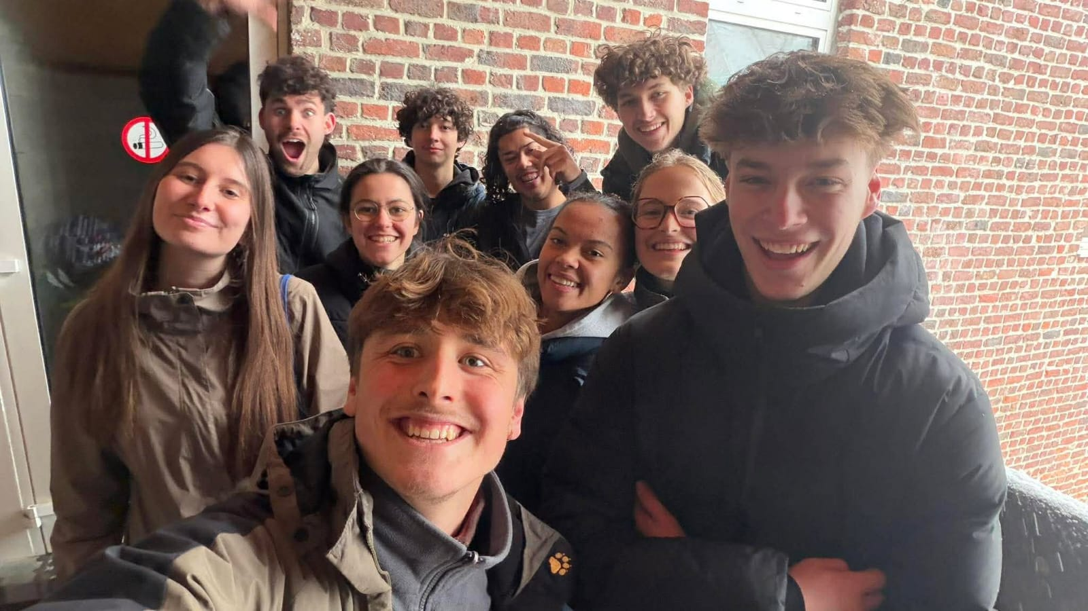

Onze kookouders op kamp
Een mama vroeg ons: “Wat doen jullie zo’n ganse dag?” Toen kwamen we op de idee ons verhaal neer te pennen voor in het Binnenpretje!
Ons team bestaat uit 4 ex-leid(st)ers, waarvan 2 hoofdleidster zijn geweest. Dus we kennen de klappen van de zweep als geen ander! Wij staan nu als kookouder aan de zijlijn maar houden ook een oogje in het zeil.
Ons dagschema ziet er als volgt uit: opstaan om 6 u.45.
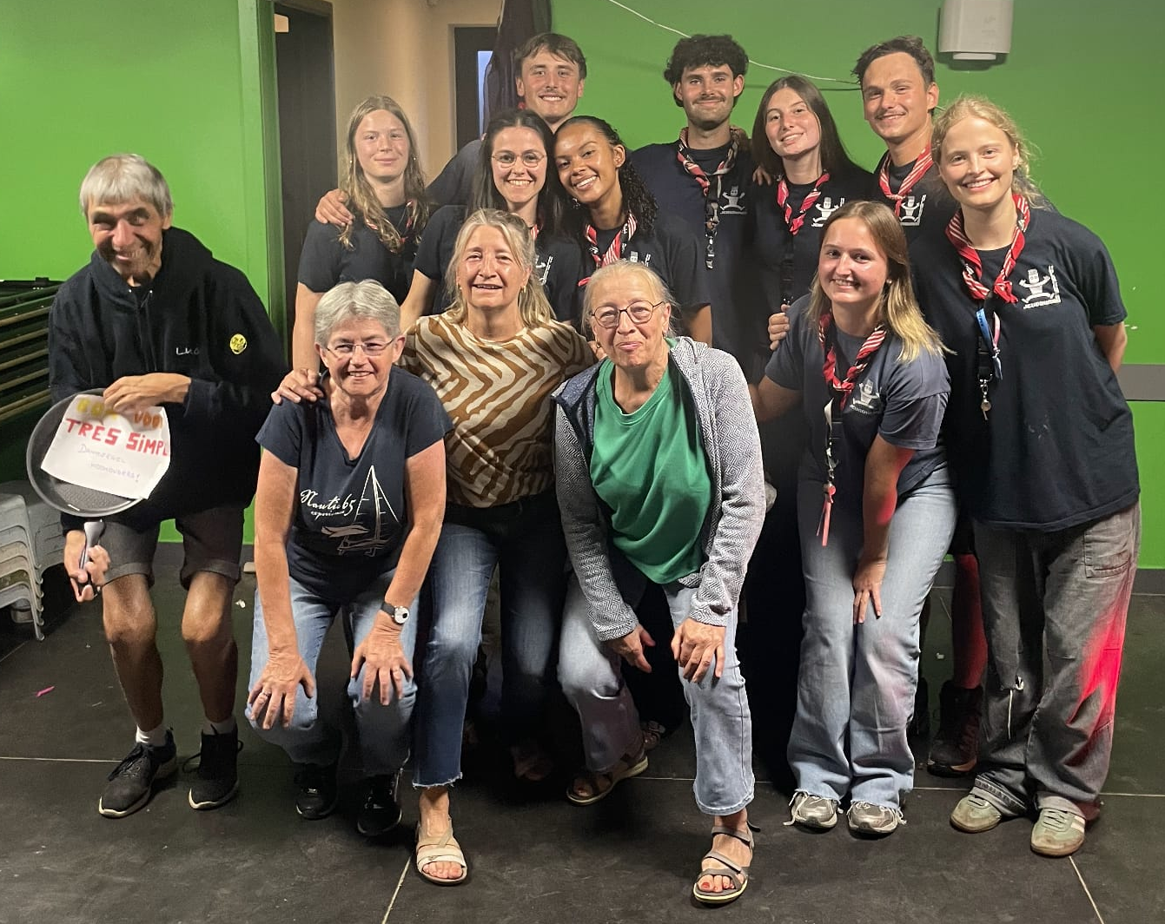
Hilde rijdt iedere ochtend naar de warme bakker om de broodbestelling op te halen. Ondertussen maakt de rest het ontbijt klaar. Kaas, salami, hespenworst snijden, choco en confituur schaaltjes vullen, koffie en thee maken. We zetten op de opdientafel eveneens een fruitschaal, yoghurtpotjes en melk klaar.
8 uur iedereen aan tafel.
Van links naar rechts: Luc De Keyser, Hilde De Keyser, Gisèle Vanderlinden en Annette Vanderlinden.
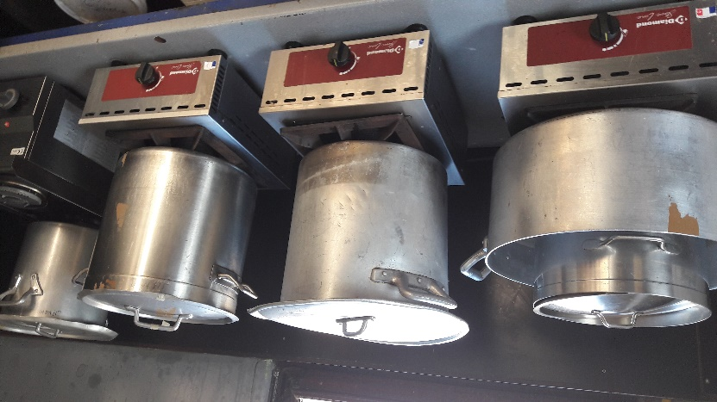
En daarna begint reeds onze shift voor het middageten. De groenten wassen en snijden, aardappelen koken (die gelukkig al door de leden geschild zijn de avond voordien).
Vlees bakken. Neen, geen pannetje worsten maar wel 110 chipolata’s of 55 kipfilets of 6 kg kalkoengebraad of 75 pensen.
Het kookfornuis in volle actie voor de warme maaltijd.
We kunnen je verzekeren dat als je boven 4 vuren staat met een buitentemperatuur van 25 graden het zweet letterlijk in je schoenen staat.
Naargelang de activiteit van de gasten staat het eten klaar rond 12 u.30.
Het middageten is een driegangenmenu met soep, hoofdschotel en dessert. Hieronder een overzicht:
- paprikasoep, kalkoengebraad met bloemkool en aardappelen, chocomousse;
- juliennesoep, balletjes in tomatensaus met Griekse pasta en gemalen kaas, ijsje;
- ajuinsoep met kaas, stoofvlees met friet en sla, smoothie;
- picknick: makreel, Zwanworstje, hardgekookt ei, groentjes, wortelen en brood, Vitabis;
- preisoep, fish-sticks met spinaziepuree en tartaarsaus, themacake;
- tomatensoep met balletjes, wortelpuree met chipolata’s, ijsje;
- kippensoep met balletjes, Vol-au-vent met frieten, watermeloen;
- courgettesoep, kippenblokjes met mousseline appelmoes en kroketten, fruitsla;
- restjessoep, macaroni met kaas en hesp, Cha-cha.

En met veggie, glutenvrij en halal en … wordt zeker rekening gehouden!
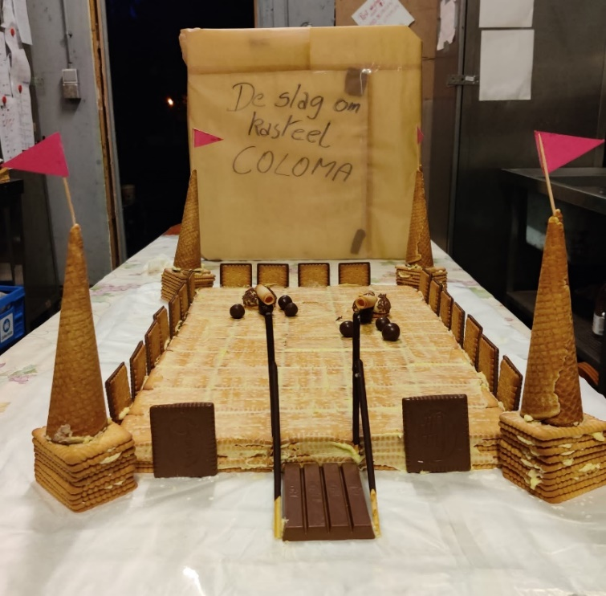
De chocomousse, smoothie, themacake, fruitsla zijn home-made.
De themacake wordt ieder jaar gemaakt naar analogie met het kampthema. Dit jaar was dat ‘De slag om kasteel Coloma’ en hebben wij een kasteel gebouwd met Petit-Beurre koekjes, met heuse torens en een ophaalbrug. We kunnen jullie verzekeren dat we zelf zeer snel moesten zijn om het laatste stukje kasteel te bemachtigen!
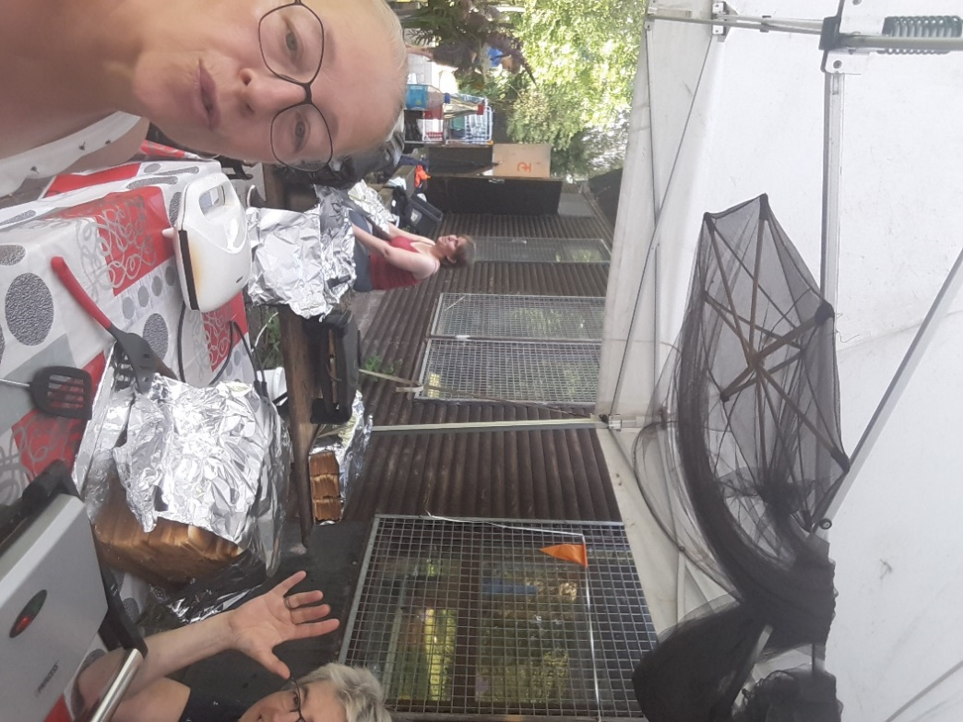
Het avondeten is afwisselend boterhammen of een gerecht: zoals pensen met appelmoes, pannenkoeken, spaghetti, koude schotel, croque-monsieur en dan niet te vergeten een avondkoek cake, pudding, Choco Prince,Milky Way …
Themacake met ophaalbrug en de kanonnen in de aanslag.
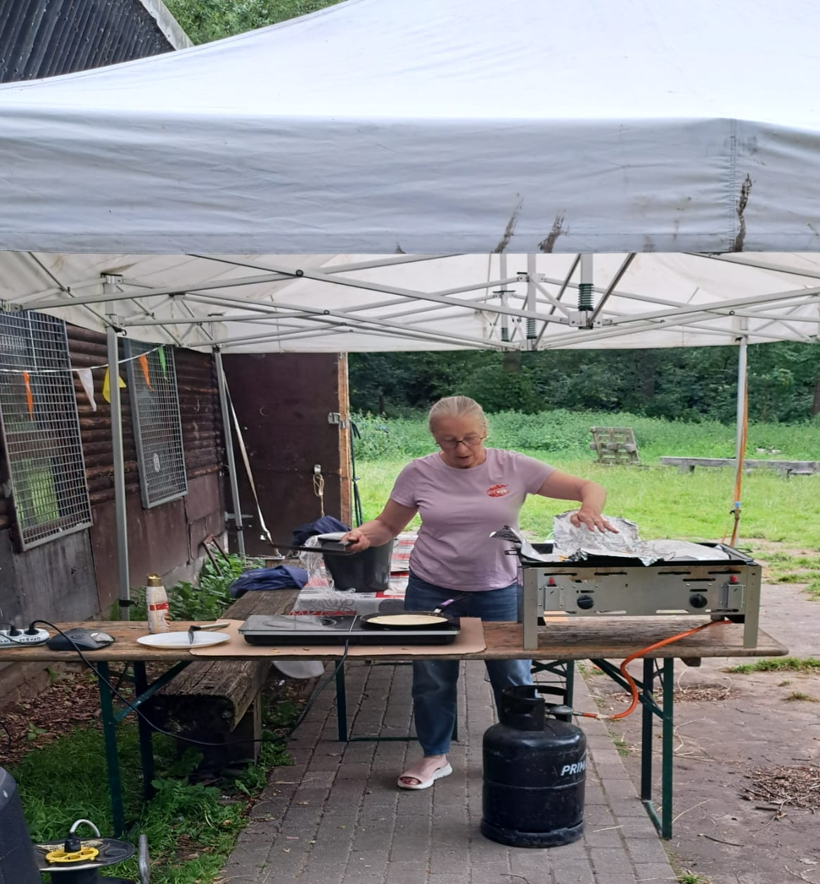
Met vier 160 croque-monsieurs bakken, ben je al wel een ganse namiddag zoet. Ze werden dan ook als zoete broodjes verorberd. Hetzelfde voor het pannenkoeken bakken. Met 2 pannen tegelijk is dat soms een echt huzarenstuk.

Gelukkig waren de weergoden ons toch goedgezind. Zodoende konden wij nogal wat maaltijden buiten klaarmaken.
En met ons vieren buiten eten in alle rust en STILTE!
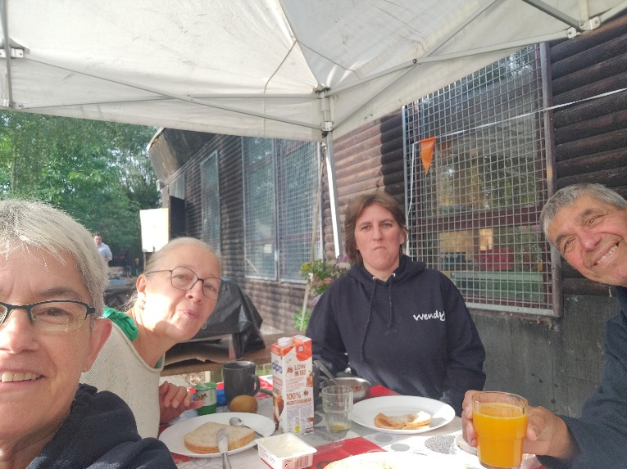
Hebben wij dan echt geen uurtje vrije tijd, jawel! Tijdens hun daguitstap, hebben wij een hele dag voor onszelf om dan een restaurantje mee te pikken. Zelf worden bediend is aardig meegenomen.
En naargelang de menu is er soms na 14 u. ook een gaatje tot 17 u. maar deze momenten zijn eerder zeldzaam. Na het avondeten zijn er ook ontspanningsmomenten mogelijk maar meestal is de pijp uit!
Vergeet vooral niet dat wij dit super graag doen. Hilde en Luc zelfs reeds meer dan 25 jaar. We komen zeer moe maar voldaan terug van deze 10-daagse. En als de gasten voorbijkomen en je toeroepen dat het eten lekker was, dan doet dat deugd.
Wij gaan met ons vieren nog eens lekker tafelen in september met de bedankbon die we kregen van de Jeugdkring. SUPERTOF!
Hilde, Luc, Gisèle en Annette

5. De laatste avond

Om het kamp in schoonheid af te sluiten, eindigen we zoals gewoonlijk met “De laatste avond”. Deze avond zal natuurlijk helemaal in teken staan van het kampthema “Circus”. Het is dus de bedoeling dat je verkleedkleren meebrengt in dit thema. Haal je creativiteit en fantasie maar naar boven en ontwerp iets unieks en “out of the box”.
Je krijgt die avond de kans om je verkleedkleren aan iedereen te “showen” tijdens een heuse modeshow. De origineelste van elke leeftijdscategorie wordt zelfs beloond met een kamptrofee!
Later op de avond maken we een gezellig kampvuur en laten we onze beste dancemoves zien op de fuif. Zo sluiten we het kamp af als een heus feest!
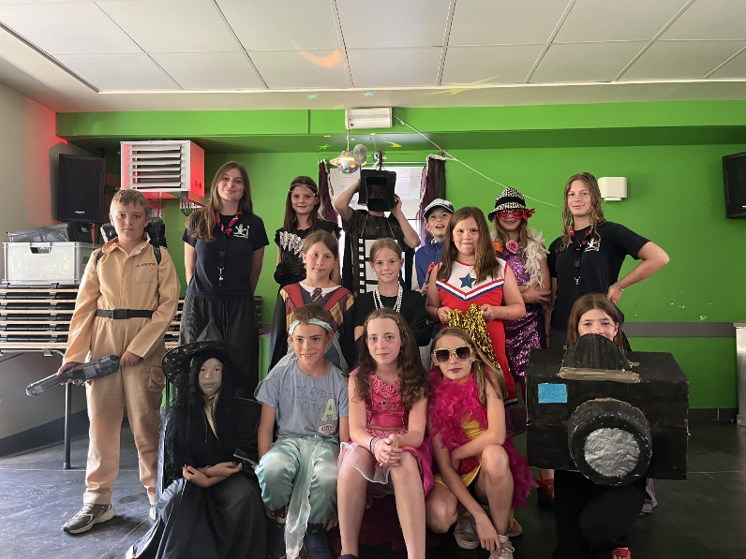
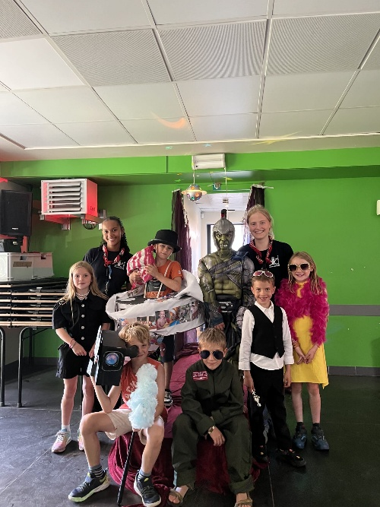

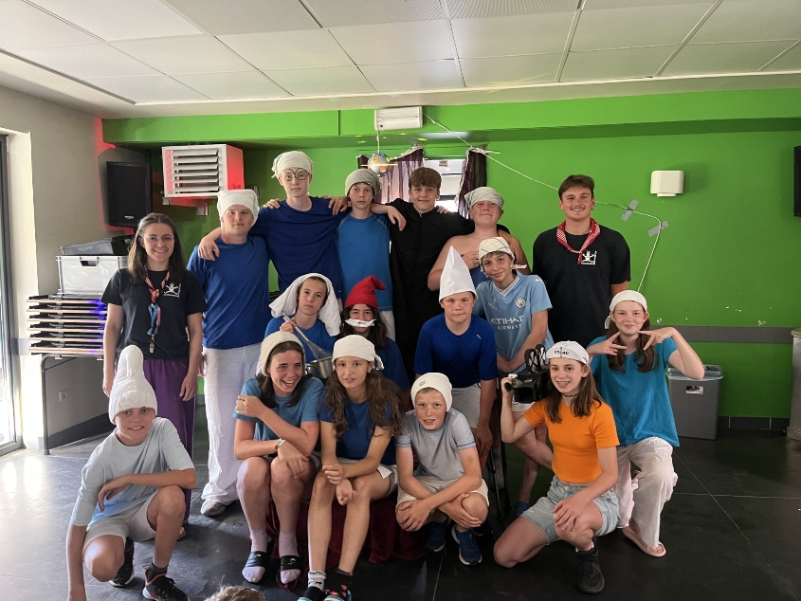
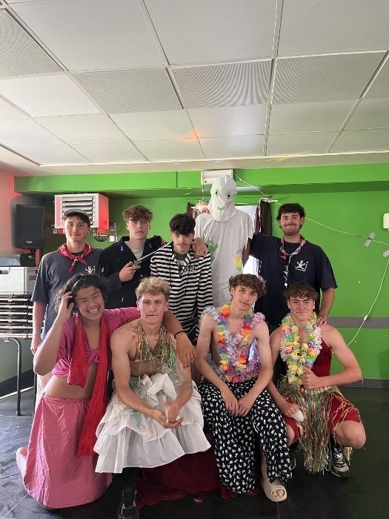
6. Wist je dat :
- Er geen bezoekdag is?
- Het Jeugdkring-uniform verplicht mee moet op kamp?
- Je naam in je uniform en op je sjaaltje moet staan?
- Je bij ons een kampkaart kan krijgen?
- We geen postzegels verkopen en de leden dus zelf postzegels moeten voorzien?
- Snoep niet nodig is, omdat je zeker niet zal omkomen van de honger?
- Als je kind in bed plast, je dit moet melden aan de leiding?
- Je bij het vertrek je medicatie moet afgeven?
- De jongsten onder ons hun portefeuille met naam, voorgeschreven briefomslagen (met postzegel) en maximum €15 ook moeten afgeven bij het vertrek?
- De Knoepers hun GSM mogen meenemen, maar dat ze deze enkel tijdens de avondkoek mogen gebruiken?
- Smartphones, spelconsoles, horloges, wekkers en dergelijke thuis gelaten worden?
- Een brief van het thuisfront krijgen altijd leuk is?
- Mama en papa het ook fijn vinden om af en toe een brief te krijgen?
- Er bij de thuiskomst wasmanden zullen klaarstaan met alle verloren voorwerpen?
- We het zeker niet nalaten om naar het thuisfront te bellen als er iets met je zoon of dochter is?
- Het kamp weer geweldig plezant zal worden?!
- Iedereen een keukenhanddoek en broodplankje moet meebrengen met je naam op?
- De Knoepers allemaal een dunschiller moeten meebrengen?
- De leiding ook wel eens graag een postkaartje krijgt? Onze mama’s en papa’s zijn er met de jaren mee gestopt…
- De Bijtjes VERPLICHT hun naam in hun kleren moeten hebben!?

7. Praktische Informatie

Kampplaats:
Chiro Fientje en Fonske
Sint-Gummarusveld 5
2520 Ranst

Noodnummer (enkel in geval van nood):
Fien: 0484 41 54 74

Valiezen:
De valiezen worden op voorhand naar de Jeugdkring gebracht waar ze in de vrachtwagen worden geladen. Dit gebeurt op vrijdag 10 juli tussen 19u en 20u.

Vertrek:
Zaterdag 11 juli om 12u30 spreken we af aan de lokalen, en om 13u vertrekken we met het openbaar vervoer. Iedereen heeft verplicht zijn uniform met sjaaltje aan tijdens het vertrek. Vergeet ook zeker jullie portemonnee met identiteitskaart niet af te geven bij vertrek!

Vertrek Knoepers:
De knoepers mogen terug op voorkamp en zullen twee dagen op voorhand met de fiets vertrekken. Meer info krijgen ze via hun leiding. Belangrijk is dat hun fiets in orde is!

Terugkomst:
Een bus brengt ons allemaal veilig en wel terug naar Huldenberg op dinsdag 21 juli. We vertrekken in Ranst om 11u, dus we zullen rond 12u30 toekomen. Op onze facebookpagina zullen we jullie op de hoogte houden over het exacte tijdstip.

8. Wat zit er in mijn valies?

De kledingstukken moeten voorzien zijn van een naam! Geef ook zeker genoeg kleren mee! Zeker voor de Bijtjes en Spoken is dit een must. Voor de bijtjes en spoken dient dit blad ook meegegeven te worden met de exacte aantallen.

Kledingstukken:  onderbroeken(12)  hemdjes  slaapkleed/pyjama  sokken (12 paar)  shorts  bermuda  lange broeken  rokken  t-shirts  pulls  hemden  sweater  jogging  jas  kw  laarzen  stevige stapschoenen  sandalen  sportschoenen  pantoffels  zwembroek  badpak/bikini  zwemgerief (badmuts)  Knoepers:  - fiets in orde  - dunschiller | Verplicht mee te nemen:  waskom  toiletzak:  - tandenborstel  - tandpasta  - beker  - zeep  - kam/ borstel  - shampoo  badhanddoek  handdoeken  washandjes  zakdoeken  drinkbus met naam  linnen zak (geen vuilzak)  2 keukenhanddoeken met naam  zakgeld in portefeuille met naam + ID  broodplankje met naam  VERKLEEDKLEREN!  voorgeschreven omslagen met postzegel (bijtjes en spoken)  SLAAPMATJE + SLAAPZAK + KUSSEN VOOR IEDEREEN!

9. Inschrijven

Misschien wel hét belangrijkste deel, het inschrijven. Zonder inschrijving kan je niet mee. Je dient je in te schrijven op onze website: www.jeugdkringhuldenberg.be. Daar vind je het formulier dat je online kan invullen en insturen. Zo hebben wij alle gegevens en kunnen we jullie contacteren indien nodig. Controleer goed of je je inschrijft voor het kamp en niet voor het Jeugdkringjaar. Inschrijven dient te gebeuren voor 1 juni!
Naast het inschrijven, moet er ook betaald worden. Dat staat los van onze website. De prijs bedraagt €200 per kind, hierin is alles inbegrepen. Voor niet-leden bedraagt dit €240. Dit bedrag dient gestort te worden op het nummer:

IBAN: BE75 7340 2466 1651
BIC: KREDBEBB
vzw Jeugdkring Huldenberg
E. Gillistraat 7
3040 Huldenberg
Kamp Ranst + naam van het kind.

Indien er vragen zijn omtrent het kampgeld, kan u zich steeds wenden tot de leiding. U kan ons steeds contacteren per telefoon. Onze telefoonnummers zijn terug te vinden achteraan in het kampbinnenpretje.

10. Half kamp voor de Bijtjes
We hebben de voorbije jaren gemerkt dat er vraag is van ouders van Bijtjes om ze iets minder lang op kamp te laten gaan, dus ook dit jaar zullen de Bijtjes de kans krijgen om maar een half kamp mee te komen. Uiteraard mogen ze ook een heel kamp mee, dit is een vrije keuze.
Als je als Bijtje ervoor kiest om een half kamp mee te komen, zullen we je verwachten op de kampplaats op woensdag 15 juli in de avond tussen 17u30 en 18u. Zo zijn ze op tijd om mee te eten met het avondmaal. Je moet dus eigen vervoer voorzien, carpoolen is een must!
In dit geval bedraagt de prijs om mee te komen op kamp €100, alles inbegrepen. Gelieve dan bij de overschrijving als mededeling ‘Half kamp Ranst + Naam van het Bijtje’ te zetten.



VARIA

  - Sociale media
We hebben nu al enkele jaren een Facebook- en Instagrampagina waar zo nu en dan een foto op komt van welke activiteit we op de zondag hebben gedaan of waarop we evenementen zoals Pasta La Vista of de Amazing Party aankondigen.

Sinds enkele jaren hebben we ook een gesloten Facebookgroep voor alleen de ouders van de leden. In deze groep plaatsen wij belangrijke aankondigingen zoals wanneer we gaan zwemmen of schaatsen bijvoorbeeld, of wanneer we naar huis vertrekken van kamp, kunnen we hierin een “reminder” of een update plaatsen. Zoals jullie misschien al hebben gezien posten we vanaf nu ook de kampfoto’s in deze groep, dus niet meer op de website. Deze groep heeft de naam Jeugdkring & Co.

De real-time informatie over om hoe laat we na het kamp terug toekomen, zullen we via Facebook meedelen.

Het Binnenpretje is ook beschikbaar op onze site, zodat iedereen er thuis aan kan. De website is dus voor het inschrijven en het terugvinden van onze gegevens.
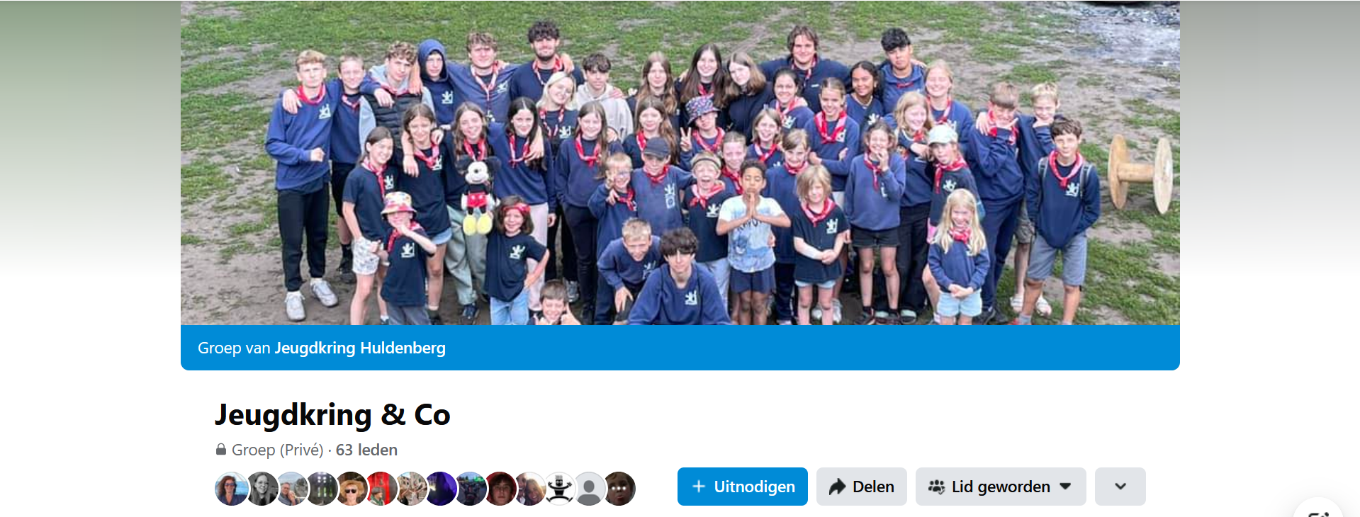

  - Contact

E-mail: jeugdkringhuldenberg@hotmail.com

CONTACTEN
Bijtjes en Spoken
Jakob Stroobants  0468/17.12.00 | Ingmar Coene  0486/16.48.57 |  |  | Margaux Blontrock  0470/09.08.33
Moorwroeters
Thor Geirnaert  0486/74.86.47 |  | Sofiane Jaafar  0471/55.31.23
Macho’s
Gilles Joly  0470/25.07.76 | Hanne Van Kerckhove  0498/75.18.24 |  |  | Niels Van Sever  0480/62.66.24
Knoepers
Fien Segers  0484/41.54.74 |  |  | Jeske Serrus  0488/99.70.67

Kalender Gelieve mij omhoog te hangen
Nog even de aangepaste jaarkalender van de Jeugdkring zodat iedereen op de hoogte is.
 | Activiteiten | Mededelingen
zondag 5 april | Geen vergadering | Begin paasvakantie
zondag 12 april | Geen vergadering | Paasvakantie
zondag 19 april | Vergadering | Einde paasvakantie
zondag 26 april | Vergadering
zondag 3 mei | Vergadering
zondag 10 mei | Vergadering
zondag 17 mei | Vergadering
zondag 24 mei | Geen vergadering | Examens
zondag 31 mei | Geen vergadering | Examens
zondag 7 juni | Geen vergadering | Examens
zondag 14 juni | Geen vergadering | Examens
zondag 21 juni | Geen vergadering | Examens
zondag 28 juni | Geen vergadering | Examens
11-21 juli | KAMP

  - Kleuren maar!



